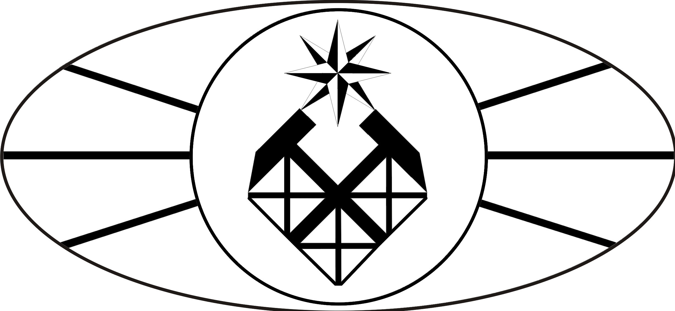
МИНОБРНАУКИ РОССИИ
Федеральное государственное бюджетное образовательное учреждение
высшего образования
«РОССИЙСКИЙ ГОСУДАРСТВЕННЫЙ ГЕОЛОГОРАЗВЕДОЧНЫЙ УНИВЕРСИТЕТ ИМЕНИ СЕРГО ОРДЖОНИКИДЗЕ» (МГРИ)

Геологоразведочный факультет
Кафедра палеонтологии и региональной геологии

Кимберлитовый вулканизм и алмазоность Сибирской платформы

КУРСОВАЯ РАБОТА

студента (ки) 4 курса группы РМ-16
Направления (специальности) 21.05.02 «Прикладная геология»
Геологоразведочного факультета
Иванова Ивана Ивановича

Руководитель

Доцент,
кандидат геолого-минералогических
наук __________________ А.В. Туров
оценка, подпись, дата

Заведующий кафедрой,
профессор, доктор б.н. ____________ А.В. Лопатин
подпись, дата

Москва
2020 г.

